102年度新生公園農業學苑秋季班招生中

活動目的：為推廣都市農業，秉持以有機、健康、新生活之理念，培訓台北市都市農業綠美化推廣尖兵，課程安排包含基礎園藝課程、蔬果栽培、居家園藝、簡易造景及各地案例分享等，希望有心參與學員能夠全程參與，未來成為七星都市農業綠美化推廣尖兵，本次秋季班課程針對首次參加報名者為主，懇請參與過的老生明年報名春季班課程，本次廣邀新生伙伴報名，為讓更多人能夠參與學苑課程。

主辦單位：台北市政府工務局公園路燈工程管理處
策劃執行：財團法人七星農業發展基金會
開課時間：102年8月28日~12月25日 每週三下午1400~1600 (詳課程表)
參加資格：有心成為都市農業推廣尖兵並以首次報名者為主(共計40名)
開課地點：台北市新生公園綠化教室(詳教室地圖)

報名方式：限網路報名，8月19日0900起~滿額為止。
報名者請先前往七星農業發展基金會網站(http://www.agri.org.tw)，於活動訊息中點選農業學苑招生中，進入招生活動網頁點選我要報名，填記基本資料後點選確定送出即可，報名成功者可於參加名單中看到自己姓名。名額滿時即無法報名，不要氣餒，開課中如有空席，本會將立即公告於網站最新消息中。因課程全程免費名額有限，為將資源作最有效運用，無故缺課超過3次者，本會有權將名額重新釋出給予有心參加者。
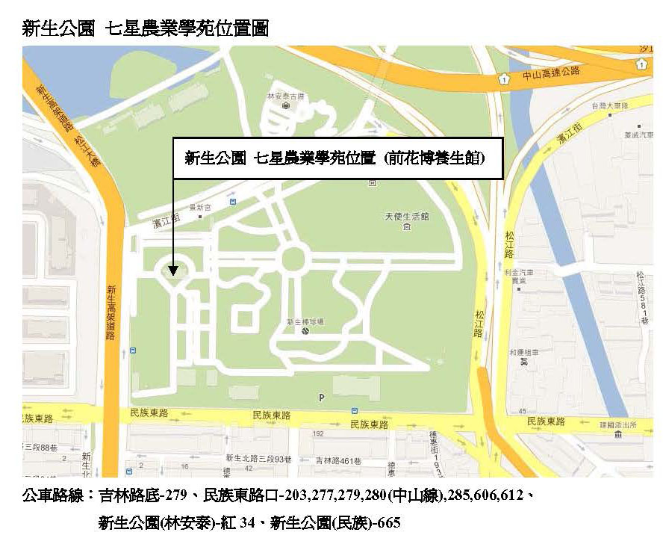
102年度新生公園農業學苑秋季班課程表
日期 | 主題 | 老師 | 職稱 | 單位
8月28日 | 設計構想點子形成 | 蔡其昌 | 研究員 | 七星農業發展基金會
9月4日 | 看花卉想人生 | 葉德銘 | 教授 | 台灣大學園藝系
9月11日 | 植物養生新知 | 張育森 | 教授 | 台灣大學園藝系
9月18日 | 果菜有機生活園藝 | 劉廣泉 | 研究員 | 桃園區農業改良場
9月25日 | 非農藥防治法及農皂示範 | 梁群健 | 老師 | 台大農藝組
10月2日 | 五感農場 | 鐘秀媚 | 技士 | 台灣大學農場
10月9日 | 菊花栽培管理 | 陳主奉 | 老師 | 公園路燈工程管理處
10月16日 | 由小見大縮影自然 | 陳錦文 | 老師 | 七星組合盆栽推廣教師
10月23日 | 果樹栽培管理應用 | 謝榮欽 | 老師 | 東農園藝坊
10月30日 | 植物科技農場 | 張孝安 | 總經理 | 創森環境空間設計
11月6日 | 庭園設計風水學 | 林俊寬 | 教授 | 輔仁大學
11月13日 | 有機農場經營管理 | 薛蘭瑛 | 老師 | 元極有機農場
11月20日 | 居家蔬果栽培 | 沈志誠 | 技正 | 台灣大學農場
11月27日 | 永續花園 | 張莉莉 | 主任 | 國立淡水商工園藝科
12月4日 | 聖誕應景花卉選購 | 陳根旺 | 經理 | 台北花卉產銷公司
12月11日 | 有機病蟲害綜合防治 | 羅文祥 | 場長 | 健福有機農場
12月18日 | 台灣常見菇類導覽 | 林海平 | 理事 | 景觀公會
12月25日 | 農園共生永續栽培法 | 郭宣含 | 老師 | 七星組合盆栽推廣教師

